14.05.2021r. (środa)

Temat: "Zdrowie".

1. Przypomnienie sposobów dbania o zdrowie i zapobiegania chorobom (prawidłowe odżywianie, dbanie o higienę własnego ciała, ruch na świeżym powietrzu, prawidłowe ubieranie się w zależności od pogody, walka z zarazkami i bakteriami).
Słuchanie wiersza:
B. Lewandowska „ Na zdrowie”
Doktor rybka niech nam powie
Jak należy dbać o zdrowie!
Kto chce prosty być jak trzcina,
Gimnastyką dzień zaczyna!
Całe ciało myje co dzień
Pod prysznicem, w czystej wodzie.
Wie, że zęby białe czyste
Lubią szczotkę i dentystę!
Pije mleko, wie, że zdrowo
Chrupać marchew na surowo.
Kiedy kicha czysta chustka
Dobrze mu zasłania usta.
Chcesz, to zobacz, jak jeść jabłka
Na obrazku bez zarazków.
Rób tak samo, bo chcesz chyba
Tak zdrowy być jak ryba.

2. Zabawa muzyczno-ruchowa Głowa, ramiona…
Dzieci powtarzają tekst, wolno a następnie szybko z pokazywaniem poszczególnych części ciała.

https://www.youtube.com/watch?v=30BVfTvlsrE
3. Piramida żywieniowa – film edukacyjny
https://www.youtube.com/watch?v=ltr6xhuHvO4
4. „Znam swoje ciało” – zabawa dydaktyczna wg metody Weroniki Sherborne – rozwijanie świadomości ciała.
- wysokie unoszenie kolan,
- bieg z unoszeniem kolan,
- czworakowanie,
- obroty w pozycji siedzącej,
- pełzanie,
- turlanie,
5. Zabawa Prawda/Fałsz- rodzic zadaje pytania dziecku, które odpowiada prawda lub fałsz.
- Owoce i warzywa są niezdrowe?
- Należy pić dużo mleka?
- Słodycze dbają o nasze zęby?
- Nie wolno się dużo myć bo się rozpuścimy?
- Dzielimy się szczoteczką do zębów?

6. „Szczotka, pasta, kubek” – zabawa ruchowa według własnego pomysłu przy piosence.
https://www.youtube.com/watch?v=ULcCm5PZwzI
7. „Zdrowo i Niezdrowo”- praca plastyczna. Dzieci wyklejają obrazkami produktów spożywczych postacie ludzi lub ząbki (praca techniką kolaż – wycinamy produkty żywieniowe z gazet).
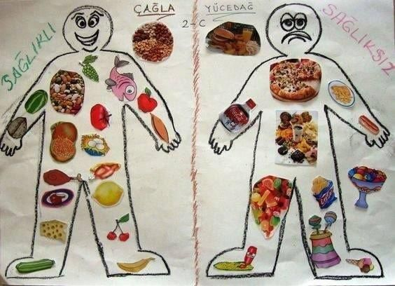
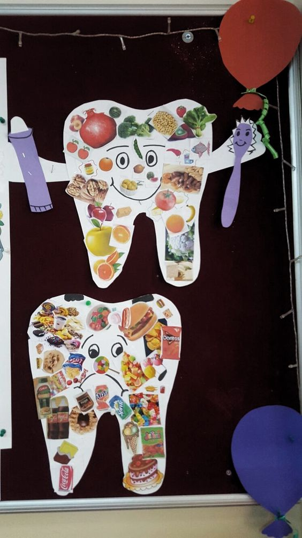

6.Praca w kartach pracy – rozwijanie koordynacji wzrokowo-ruchowej oraz spostrzegawczości.
